МИНИСТЕРСТВО НАУКИ И ВЫСШЕГО ОБРАЗОВАНИЯ РОССИЙСКОЙ ФЕДЕРАЦИИ
ФЕДЕРАЛЬНОЕ ГОСУДАРСТВЕННОЕ БЮДЖЕТНОЕ ОБРАЗОВАТЕЛЬНОЕ УЧРЕЖДЕНИЕ ВЫСШЕГО ОБРАЗОВАНИЯ
«БЕЛГОРОДСКИЙ ГОСУДАРСТВЕННЫЙ ТЕХНОЛОГИЧЕСКИЙ УНИВЕРСИТЕТ им. В. Г. ШУХОВА» (БГТУ им. В.Г. Шухова)

Кафедра программного обеспечения вычислительной техники и автоматизированных систем

Лабораторная работа №4
по дисциплине: «Вычислительная математика»
тема: Численные методы решения задачи Коши

Выполнил: ст. группы ПВ-211
Чувилко Илья Романович

Проверил:
Бондаренко Татьяна Владимировна

Белгород 2023 г.

Вариант 23
Цель работы: изучить численные методы решения задачи Коши; получить практические навыки приближенного решения дифференциальных уравнений с помощью ЭВМ.
Ход работы:
- Вычислить «вручную» приближенное решение y(x) задачи Коши методом последовательного дифференцирования.
Замечание. Ряд Тейлора ограничить значением производной третьего порядка.
- Вычислить значение функции φ(х), которая является точным решением задачи Коши и функции y(x), которая является приближенным решением задачи Коши по методу последовательного дифференцирования, в точке x = b. Замечание. x = b – правый конец указанного в задании отрезка, которому принадлежит значение х, a ≤ x ≤b, x = b = x0+ ih, h>0 — шаг сетки, x0 = a
- Определить относительную и абсолютную погрешности вычисления приближенного решения задачи Коши методом последовательного дифференцирования. Значения погрешностей внести в соответствующие ячейки таблицы 4.
- Метод последовательного дифференцирования:
Формула для ячейки C2: =1+3*B2+(7/2)*СТЕПЕНЬ(B2; 2) + (13/6)*СТЕПЕНЬ(B2; 3)
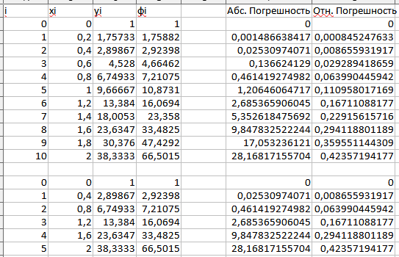

- Вычислить «вручную» приближенное решение y(x) задачи Коши четырьмя численными методами решения:
− методом Эйлера;

Формула для ячейки C3: =C2 + (2/10) * (EXP(B2)*СТЕПЕНЬ(1+ B2; 2) + (2*C2)/СТЕПЕНЬ(B2+1;2))
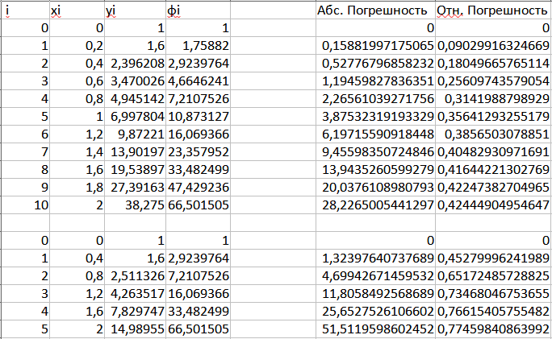

− методом Эйлера-Коши;

Формула ячейки C3: =C2+(1/2)*(B3-B2)*((EXP(B2)*СТЕПЕНЬ(1+B2;2)+(2*C2)/(B2+1))+(EXP(B3)*СТЕПЕНЬ(1+B3; 2)+(2*(EXP(B2)*СТЕПЕНЬ(1+B2;2)+(2*C2)/(B2+1)))/(B3+1)))

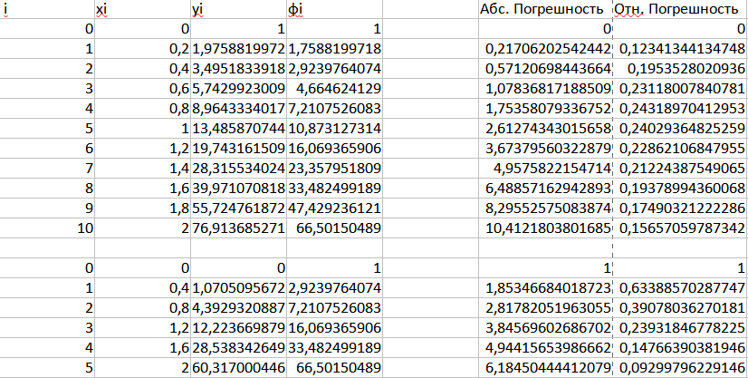
− модифицированным методом Эйлера;
Формула ячейки Е3: =E2+(B3-B2)*(EXP(C2)*СТЕПЕНЬ(1+C2; 2) + (2*(E2+((B3-B2)/2)*D2))/C2)

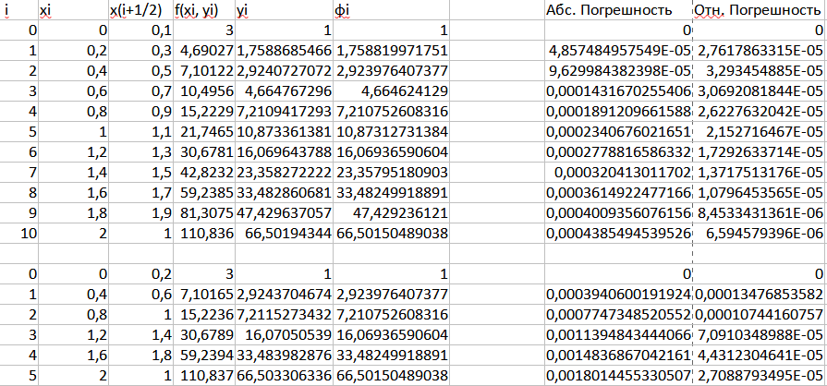
− методом Рунге-Кутты.
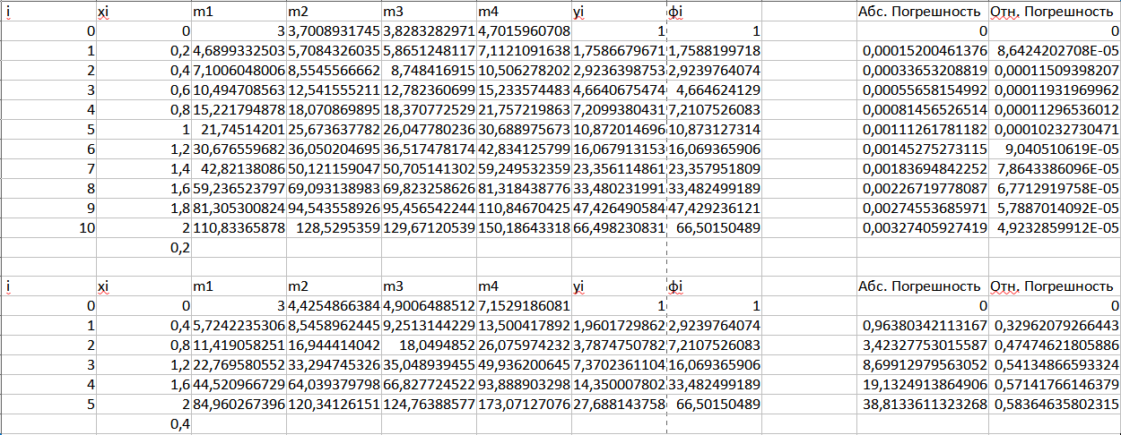
- Сравнить полученные в пункте 4 значения приближенного решения дифференциального уравнения y(x) с точным значением решения дифференциального уравнения φ(x) в точке x = b.
- Определить относительную и абсолютную погрешности вычисления приближенного решения задачи Коши заданными численными методами. Значения погрешностей внести в соответствующие ячейки табл. 4.1.
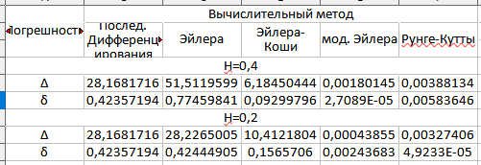

- Описать в модуле функции, каждая из которых возвращает приближенное значение решения задачи Коши в точке x = b с точностью , реализующие метод Эйлера, метод Эйлера-Коши, модифицированный метод Эйлера и метод РунгеКутты. Оценка точности вычисления должна осуществляться по принципу Рунге.
Код программы:
#include <iostream>
#include "vector"
#include "cmath"
using namespace std;
typedef double diff_equation(double x, double y);
typedef double methodOfSolution(diff_equation func, double x0, double y0, double target, double step);
class KoshiSolver {
public:
static double euler(diff_equation func, double x0, double y0, double target, double step) {
//x, y
vector<vector<double>> table{{x0, y0}};
while (table[table.size() - 1][0] < target) {
vector<double> previous_row = table[table.size() - 1];
double next_x = previous_row[0] + step;
double next_y = previous_row[1] + step * func(previous_row[0], previous_row[1]);
table.push_back({next_x, next_y});
}
return table[table.size() - 1][1];
}
static double eulerKoshi(diff_equation func, double x0, double y0, double target, double step) {
//x, y
vector<vector<double>> table{{x0, y0}};
while (table[table.size() - 1][0] < target) {
vector<double> previous_row = table[table.size() - 1];
double next_x = previous_row[0] + step;
double intermediate_value = func(previous_row[0], previous_row[1]);
double next_y = previous_row[1] + step / 2 *
(intermediate_value + func(next_x, previous_row[1] + step * intermediate_value));
table.push_back({next_x, next_y});
}
return table[table.size() - 1][1];
}
static double modifiedEuler(diff_equation func, double x0, double y0, double target, double step) {
//x, y
vector<vector<double>> table{{x0, y0}};
while (table[table.size() - 1][0] < target) {
vector<double> previous_row = table[table.size() - 1];
double next_x = previous_row[0] + step;
double intermediate_value = func(previous_row[0], previous_row[1]);
double next_y = previous_row[1] + step * func(previous_row[0] + step / 2,
previous_row[1] + step / 2 * intermediate_value);
table.push_back({next_x, next_y});
}
return table[table.size() - 1][1];
}
static double rungeKutta(diff_equation func, double x0, double y0, double target, double step) {
//x, y
vector<vector<double>> table{{x0, y0}};
while (table[table.size() - 1][0] < target) {
vector<double> previous_row = table[table.size() - 1];
double next_x = previous_row[0] + step;
double m1 = func(previous_row[0], previous_row[1]);
double m2 = func(previous_row[0] + step / 2, previous_row[1] + step / 2 * m1);
double m3 = func(previous_row[0] + step / 2, previous_row[1] + step / 2 * m2);
double m4 = func(previous_row[0] + step, previous_row[1] + step * m3);
double next_y = previous_row[1] + step / 6 * (m1 + 2 * m2 + 2 * m3 + m4);
table.push_back({next_x, next_y});
}
return table[table.size() - 1][1];
}
static double findError(diff_equation func, double x0, double y0, double target, double step,
methodOfSolution method, double method_p) {
double valueStep = method(func, x0, y0, target, step);
double valueStepDividedBy2 = method(func, x0, y0, target, step / 2);
return (valueStepDividedBy2 - valueStep) / (std::pow(2, method_p) - 1);
}
double solveKoshiWithPrecision(diff_equation func, double x0, double y0, double target, double step,
const string& method, double precision) {
if (method == "Euler") {
double currentError = findError(func, x0, y0, target, step, euler, 1);
while (currentError > precision) {
step /= 2;
currentError = findError(func, x0, y0, target, step, euler, 1);
}
return euler(func, x0, y0, target, step);
} else if (method == "Euler Koshi") {
double currentError = findError(func, x0, y0, target, step, eulerKoshi, 2);
while (currentError > precision) {
step /= 2;
currentError = findError(func, x0, y0, target, step, eulerKoshi, 2);
}
return eulerKoshi(func, x0, y0, target, step);
} else if (method == "Modified Euler") {
double currentError = findError(func, x0, y0, target, step, modifiedEuler, 2);
while (currentError > precision) {
step /= 2;
currentError = findError(func, x0, y0, target, step, modifiedEuler, 2);
}
return modifiedEuler(func, x0, y0, target, step);
} else if (method == "Runge Kutta") {
double currentError = findError(func, x0, y0, target, step, rungeKutta, 4);
while (currentError > precision) {
step /= 2;
currentError = findError(func, x0, y0, target, step, rungeKutta, 4);
}
return rungeKutta(func, x0, y0, target, step);
} else {
return 0;
}
}
};
double target_function(double x, double y) {
return std::pow(M_E, x) * std::pow(x + 1, 2) + (2*y)/(x+1);
}
int main() {
system("chcp 65001");
KoshiSolver solver;
double x0 = 0;
double y0 = 1;
cout << "Точность для пятого знака"
<< "\nМетод Эйлера: " << solver.solveKoshiWithPrecision(target_function, x0, y0, 2, 1, "Euler", 0.0001)
<< "\nМетод Эйлера Коши: " << solver.solveKoshiWithPrecision(target_function, x0, y0, 2, 1, "Euler Koshi", 0.0001)
<< "\nМетод модифицированный Эйлера: " << solver.solveKoshiWithPrecision(target_function, x0, y0, 2, 1, "Modified Euler", 0.0001)
<< "\nМетод Рунге Кутта: " << solver.solveKoshiWithPrecision(target_function, x0, y0, 2, 1, "Runge Kutta", 0.0001);
}

Результат работы программы:
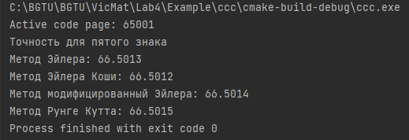

Вывод: Изучил численные методы решения задачи Коши и получил практические навыки приближенного решения дифференциальных уравнений с помощью ЭВМ.

